Anexo 1. Fotografía intraoral de frente inicial.

Anexo 2. Fotografía intraoral inicial del arco superior.

Anexo 3. Radiografía panorámica inicial.

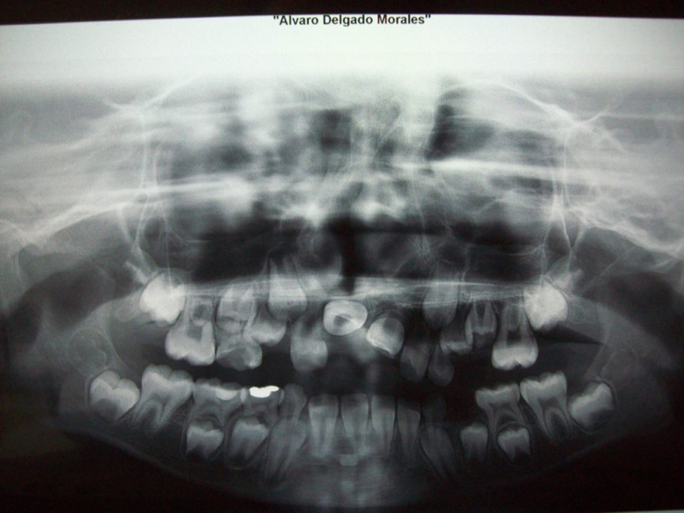
Anexo 4. Tomografía axial computarizada inicial.

Anexo 5. Fotografía intraoral de arco superior durante la tracción del incisivo retenido.
Anexo 6. Radiografía panorámica durante la tracción del incisivo retenido.
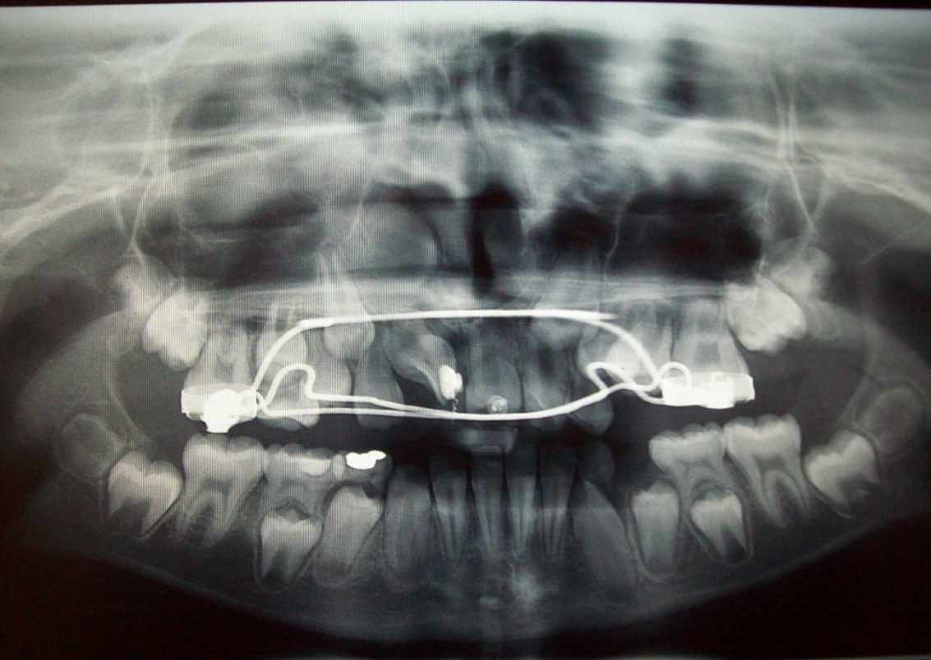
Anexo 7. Fotografía extraoral final de frente.

Anexo 8. Fotografía intraoral final de frente.
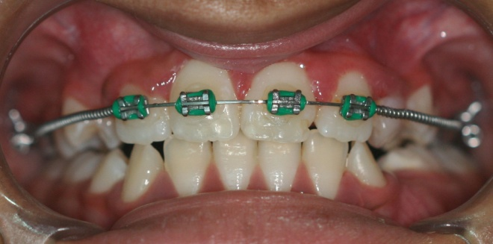

Anexo 9. Fotografía intraoral final de arco superior.
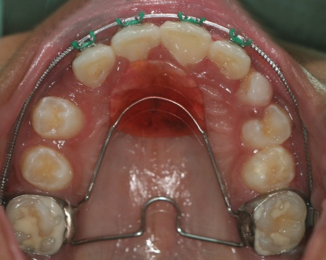

Anexo 10. Fotografía intraoral final de arco inferior.
